FICHA TÉCNICA de EXIT (la de emergencia)

Espacio

5,20 m de anchura
4,20m de fondo
3m en adelante de altura

Espacio mínimo: 3,60 x 3,30 x 2,10

Tiempo de montaje y desmontaje

6hs montaje. 2hs desmontaje

Sonido

-Sistema de altavoces adecuado para la sala
-2 DI en escenario para L/R del reproductor

Iluminación para 4 varas

-18 canales de dimmer
-Mesa de luces
-4 Par 64 cp63
-13 PC´s
-4 RCT´s 25º 50º
-4 RCT´s 25º 15º
-Cableado correspondiente

Iluminación para 2/3 varas

-15 canales de dimmer
-Mesa de luces
-13 PC´s
- 4 RCT´s 25º 50º
- 4 RCT´s 25º 15º
-cableado necesario
Plano de iluminación para 4 varas

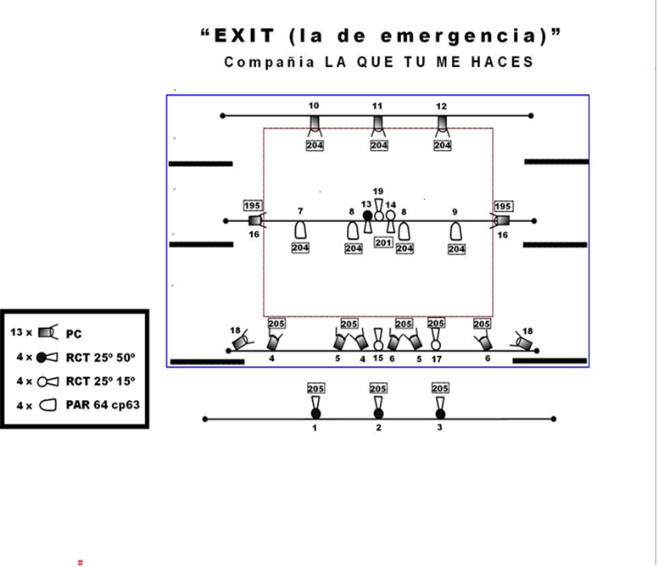

Plano de iluminación para 2/3 varas
